高一年级月考试题
一、单项选择题（35×2=70分）
1．天体系统的层次，由高到低排列正确的是（ ）
A．太阳系 银河系 地月系 总星系
B．总星系 河外星系 太阳系 地月系
C．总星系 河外星系 银河系 太阳系
D．总星系 银河系 太阳系 地月系
2、与地球上存在生命无关的因素是（ ）
A、日地距离适中 B、因为有月球绕转
C、安全稳定的宇宙环境 D、有适于生物呼吸的大气
3．太阳的大气层由里向外依次是（ ）
A．日冕、色球、光球 B．色球、光球、日冕
C．日冕、光球、色球 D．光球、色球、日冕
4．当太阳上的黑子和耀斑增多时，发出的强烈射电会直接扰乱（ ）
A．人们的日常生活 B．无线电长波通讯 C．电离层 D．臭氧层
5．下列国家中最有可能欣赏到极光的一组是（ ）
A．英国、墨西哥 B．加拿大、挪威 C．意大利、西班牙 D．印度、巴基斯坦
6．有关太阳辐射的叙述，错误的是： （ ）
A．太阳辐射能与地球上的水循环、大气环流关系不大
B．太阳辐射的能量来源于太阳内部的核聚变反应
C．我国年太阳辐射总量最低的地方位于四川盆地
D．煤、石油、天然气的能量来自太阳辐射
7．有关地球自转速度的叙述，正确的是（ ）
A．海口、广州、北京、哈尔滨四地的地球自转线速度依次增大
B．南北纬60°处，地球自转线速度均为赤道处的一半
C．南极洲的长城考察站、开普敦、北京三个地点地球自转的角速度不同
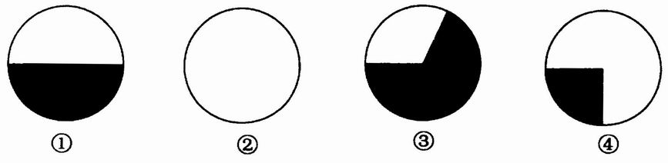
D．南北极点无线速度，角速度为15°/小时
8．每年五一长假期间，地球公转速度的变化特点是（ ）
A．逐渐加快 B．逐渐减慢 C．先加快后减慢 D．先减慢后加快
9．由于地球公转速度不均造成的现象是（ ）
①．北极点极昼天数比南极点极昼天数多几天 ②．昼夜长短的季节变化
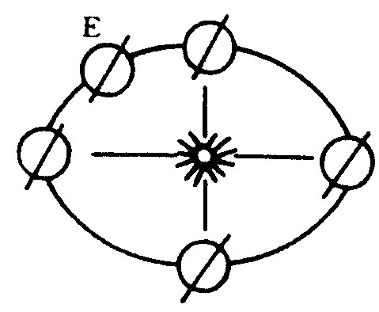③．北半球的夏半年较冬半年长 ④．太阳直射点的回归运动
A ．①③ B．①④ C． ②③ D． ②④
10．读右图，当地球在公转轨道上运行至位置E点
时，太阳在地球上的直射点在（ ）
A、北半球，向北移 B、北半球，向南移
C、南半球，向北移 D、南半球，向南移
11、在地球表面上，决定太阳直射最北和最南界线的是：（ ）
A、地球的自转运动 B、地球的球体形状
C、地球在宇宙中的位置 D、黄赤交角的大小
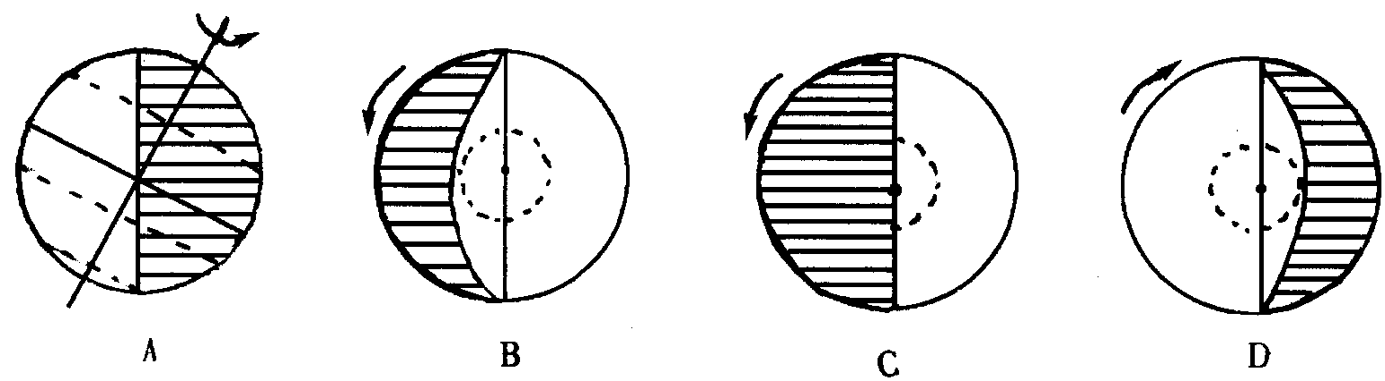
12．下列四幅图中，正确表示北半球夏至日的是：（ ）
13．下列四幅图中，表示我国“六一”儿童节那天阳光照射地球的是（ ）
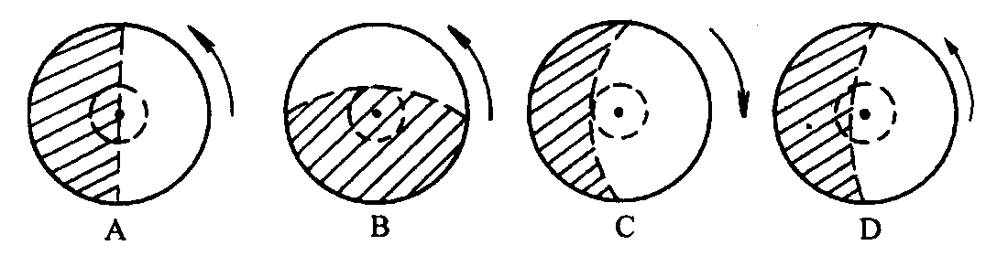

14．在晨昏线上，下列地理现象正确的是（ ）
A．时刻为0点 B．时刻必然是6点或18点 C．太阳高度等于0 D．昼夜等长
15．地球上产生昼夜交替的主要原因是（ ）
A．地球是个球体 B．太阳的东升西落 C．地球不停地自转 D．黄赤交角的存在
16．同一纬度的两地，地理事物相同的有（ ）
A．地形 B．气候 C．地方时 D．昼夜长短
17.下列四幅图，分别表示北半球夏至日地球上四地的昼夜长短情况（空白部分表示昼，阴影部分表示夜），从南到北排列，正确的一组是（ ）
A.③①④② B.③④②① C.②①④③ D.②④①③
18．我国北方住宅区的楼房间距理论上应比南方宽，理由是（ ）
A．北方正午太阳高度比南方小 B．北方冬季白昼时间短
C．南方气候潮湿 D．北方平原多
19．有关A点（30°N，30°E）和B点（20°S，30°E）两点的正午太阳高度HA、HB的比较，正确的是：（ ）
A．一年中HA、HB只可能有一天相等
B．一年中任何时候都不可能出现HA=HB的时候
C．一年中HA小于HB的机会较多
D．HA、HB可能在同一天达最小值
20．在下列节日中，南京（北纬32度，东经118度）正午太阳高度最大的是（ ）
A．元旦 B.劳动节 C.国庆节 D.春节
21．下列关于右图的说法正确的是（ ）
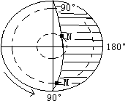
A．从南极看地球
B．M昼短于N
C．M点正处于黎明时间
D．N地正午太阳高度大于M地
22、一架飞机于“北京时间”9月17日18时30分从北京起飞，飞往夏威夷某岛（西十区），飞行时间为18小时，到达时当地时间是（ ）
A、9月17日0时30分 B、9月18日18时30分
C、9月17日18时30分 D、9月16日18时30分
23．北京时间10月29日14时13分，正值美国东部时间（西五区）（ ）
A．29日1时13分 B．30日3时13分 C．29日3时13分 D．30日1时13分
24.12月22日，正午太阳高度达到一年中最大值的地区（ ）
A.赤道以南地区 B.北回归线及其以北地区
C.南北回归线之间的地区 D.南回归线及其以南地区
25．某地正午时，北京时间为12:16,该地的经度为 （ ）
A. 104°E B. 116°E C. 124°E D. 120°E
26．经度相同而纬度不同的两地，它们 （ ）
A．日出的时间必定相同 B．角速度和线速度肯定相同
C．地方时刻必然相同 D．正午太阳高度完全相同
27．关于地方时和区时的叙述，正确的是（ ）
A．同一条纬线地方时相同
B．由于地球自西向东自转，所以西边的时刻总是比东边时刻早
C．北京东8区的区时为8点钟，日本东9区的时间应比北京早1小时，所以日本东
9区的时为7点钟
D．北京时间就是北京所在的东8区中央经线120ºE的地方时
贾先生出国旅游随身带了一部全球通手机，但未改手机上的日期和时间，仍显示的是北京时间。据此回答28～29题。
28．贾先生游览到太平洋一小岛时，当地报时为正午12时，而手机上的时间为6时40分。该岛的经度为（ ）
A． 160°W B．160°E C． 80°W D．40°E
29．当地正午时，贾先生发现当地物体都没影长，而手机上的日期为9月23日，那当地的昼夜之比应为 （ ）
A．1∶1 B．1∶1.5 C．1∶2 D．1∶0.5
表中所列的是6月22日甲、乙、丙、丁四地的白昼时间，根据表中数据回答30～31题。
 | 甲地 | 乙地 | 丙地 | 丁地
白昼时间 | 5小时30分 | 9小时09分 | 11小时25分 | 13小时56分
30．四地中哪地与另外三地分属于不同的南北半球（ ）
A 甲地 B 乙地 C 丙地 D 丁地
31、四地所处纬度从高到低顺序排列的是（ ）
A 甲乙丙丁 B 甲乙丁丙 C 丙丁乙甲 D 丁丙乙甲
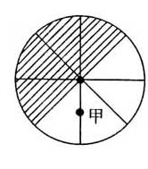
读右图中心点地球北极示意图，回答28~29题：
32．若阴影表示黑夜，甲地时间为 （ ）
A．8时 B．9时 C．15时 D．16时
33．如果阴影部分为7月6日，非阴影部分为7月7日，甲地时间为 （ ）
A．15时 B．9时 C．3时 D．12时
34．地震发生时，关于湖中的游鱼、小船里的人、空中的飞鸟说法正确的是( )
A．都会感觉到先上下颠簸，后左右、前后摇晃
B．都会感觉到只有上下颠簸
C．空中的飞鸟不会感觉到地震波的存在
D．都会感觉到只有左右、前后摇晃
35．有关岩石圈的叙述，正确的是（ ）
A.岩石圈属于地壳的一部分，是由岩石构成的 B.岩石圈属于上地幔的一部分
C.岩石圈与生物圈关系密切 D.岩石圈的上部是软流层

第Ⅱ卷（非选择题,共30分）
36、读“太阳光照图”（阴影表示黑夜，非阴影表示白天），回答下列问题。(16分)
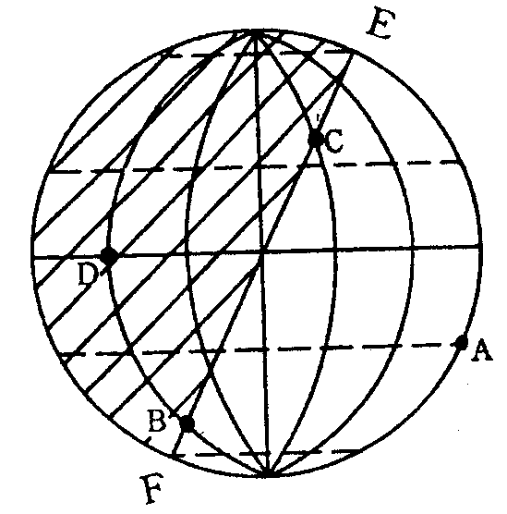(1) 图中EF线的名称叫_____。(晨线、昏线)
(2) 该图表示北半球的节气为___________,
(3) 此时此刻，A、B、C、D四点中太阳高度小于0的是_________。
(4) 该日A、B、C、D四点中，正午太阳高度最小的是_______，白昼时间最长的是_____。
(5) 此时此刻，A点的地方时是___________，C点的地方时是
___________。D点的日出时间是_______。

37、读图1—11，回答问题：（14分）
（1）将左图中的A、B、C、D标在右图适当的位置。
（2）地球公转轨道为近似 的椭圆轨道，地球运行到图中 点时，接近远日点位置，其公转速度较 。
（3）A→B期间太阳直射点在 半球，并且正在向 移动，此期间北京白昼在不断变 。

